Sae 1.03 22/12/2023

Compte rendu TP3 Sae 1.03

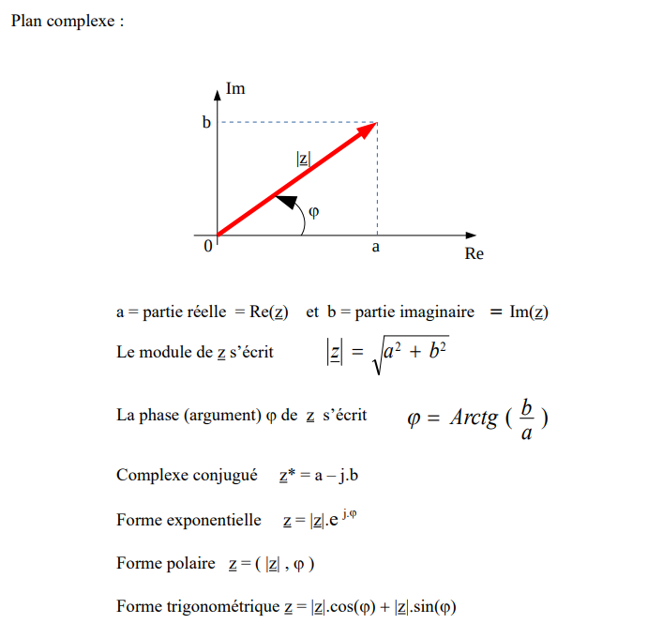
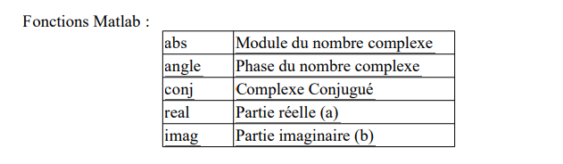

III-2 Applications

Q3-1 : A l’aide des commandes Matlab donner, pour les nombres complexes ci dessous, le module, l’argument et la phase.

z1 = 30 + j.30
z2 = 30 – j.30
z3 = 0 + j.10
z4 = 10 + j.0

Placer ces nombres dans le plan complexe

Z1 =
